5 Задание, 17 вариант (Даны четыре точки в пространстве. Найти: a) уравнение плоскости АВС; б) уравнение прямой АD; в) угол между плоскостью АВС, проходящей через точку D; г) уравнение нормали к плоскости АВС, проходящей через точку D; д) точку пересечения этой нормали и плоскости АВС.)

$$А\left(1,1,1\right) B\left(2, 2, 2\right) C\left(3, 3, -3\right) D(4, 4, 4)$$

а) $\left|\begin{aligned}х-1 \\ 1 \\ 2\end{aligned} \begin{aligned}у-1 \\ 1 \\ 2\end{aligned} \begin{aligned}z-1 \\ 1 \\ -4\end{aligned}\right|=0$ $($ x – 1)(1·(-4)-1·2) – (y – 1)(1·(-4)-1·2) + (z – 1)(1·2-1·2) = 0

-6(x – 1) + 6(y – 1) + 0(z – 1) = 0 Ответ: x - y = 0

б) $\frac{x-1}{4-1}=\frac{у-1}{4-1}=\frac{z-1}{4-1}$ Ответ: $\frac{x-1}{3}=\frac{у-1}{3}=\frac{z-1}{3}$

в) $q\left(3,3,3\right) n\left(1,-1,0\right)$

$$\cos{α }= \frac{(q*n)}{|q|*|n|}=\frac{0}{3\sqrt{3}* \sqrt{2} }=0 Ответ: α =90$$

г) Ответ: $\frac{x-1}{1}=\frac{у-1}{-1}=\frac{z-1}{0}$

д) $\frac{x-1}{1}=\frac{у-1}{-1}=\frac{z-1}{0}=t → \left\{\begin{aligned}x= 1+t \\ y= 1-t \\ z= 1\end{aligned}\right.$ t = 0 $→$ Ответ: $М_{0}(1, 1, 1)$

РГР по высшей математике   
Задание 1. Вычислить пределы

$$\lim_{x→∞}{\frac{5x^{2}-2x+1}{x^{3}-4}}= \lim_{x→∞}{\frac{\frac{5}{x}-\frac{2}{x^{2}}+\frac{1}{x^{3}}}{1-\frac{4}{x^{3}}}}= \lim_{x→∞}\frac{0}{1}=0$$

$$\lim_{x→-2}{\frac{3x^{2}+7x+2}{2x^{2}+5x+2}}=\lim_{x→-2}{\frac{(x+2)(3x+1)}{(x+2)(2x+1)}}=\lim_{x→-2}{\frac{3x+1}{2x+1}}= \frac{5}{3}$$

$$\lim_{x→9}{\frac{\sqrt{x-4}-\sqrt{5}}{x^{2}-81}}=\lim_{x→9}{\frac{x-9}{\left(\sqrt{x-4}+\sqrt{5}\right)\left(x-9\right)\left(x+9\right)}=}\lim_{x→9}{\frac{1}{(\sqrt{x-4}+\sqrt{5})(x+9)}=\frac{1}{36\sqrt{5}}}$$

$$\lim_{x→0}{\frac{x^{2}ctg(2x)}{sin⁡(3x)}}=\lim_{x→0}{\frac{x^{2}cos(2x)}{sin⁡(3x)sin⁡(2x)}=}\lim_{x→0}{\frac{cos(2x)}{6\frac{sin⁡(3x)}{3x}\frac{sin⁡(2x)}{2x}}=}\lim_{x→0}{\frac{cos(2x)}{6}=}\frac{1}{6}$$

$$\lim_{x→2}{{(3x-5)}^{2x/(x^{2}-4)}}=\lim_{x→2}{{(1+3x-6)}^{\frac{1}{3x-6}*\frac{6x}{x+2}}}=\lim_{x→2}{e^{\frac{6x}{x+2}}}=e^{3}$$

Задание 2. Найти точки разрыва функции и определить их характер + чертёж

$$y=\left\{\begin{aligned}-2x \\ x^{2}+1 \\ 2\end{aligned}\right., \begin{matrix}x≤0 \\ 0<x≤1 \\ x>1\end{matrix} точки подозрительные на разрыв:0, 1$$

$$\lim_{x→0-0}{-2x=0}$$

$\lim_{x→0+0}x^{2}+1=1$*=> разрыв 1 рода, скачок*

$$\lim_{x→1-0}x^{2}+1=2$$

$\lim_{x→1+0}2=2$*=> непрерывна*

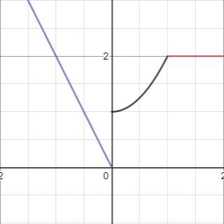

Задание 3.

$$y`=\frac{d}{dx}\left(x\sqrt[3]{\frac{2}{1+x}}\right)=\frac{1}{3}\sqrt[3]{2}(2x+3){\left(\frac{1}{1+x}\right)}^{4/3}$$

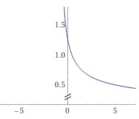

$$y`=\frac{d}{dx}\left(\frac{1+sin⁡(3x)}{1-sin⁡(3x)}\right)=\frac{3\left(1+sin⁡(3x)\right)\cos\left(3x\right)}{{(1-\sin\left(3x\right))}^{2}}+\frac{3cos⁡(3x)}{1-sin⁡(3x)}$$

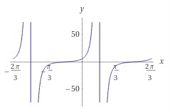

$$y`=\frac{d}{dx}2^{\frac{1-x}{1+x}}=-\frac{\sqrt[1+x]{4}\log\left(2\right)}{{\left(1+x\right)}^{2}}$$

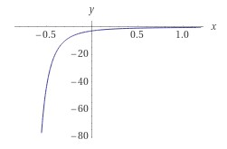

$$y`=\frac{d}{dx}ln\left(\sqrt{\frac{x{\left(1+x\right)}^{2}}{x^{3}-1}}\right)=-\frac{2x^{3}+3x+1}{2x(x^{3}-1)(1+x)}$$

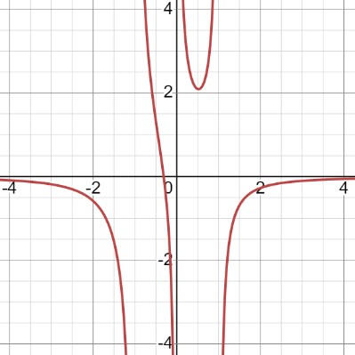

$$y`=\frac{d}{dx}\left(e^{ln⁡(x^{2}+x)}+arccos⁡(\sqrt{x})\right)=2x-\frac{1}{2\sqrt{-(x-1)x}}+1$$

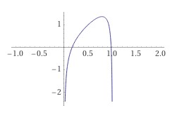

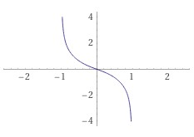

$$y`=\frac{d}{dx}\left(\arcsin\left(\frac{1}{2}sin⁡(x^{2})\right)+\sqrt{1-x^{2}}\right)=\frac{x\cos\left(x^{2}\right)-\frac{x}{\sqrt{1-x^{2}}}}{\sqrt{1-{\left(\sqrt{1-x^{2}}+\frac{sin⁡(x^{2})}{2}\right)}^{2}}}$$

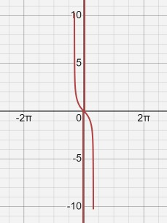

$$\left\{\begin{aligned}x=t+sin(t) \\ y=\cos\left(t\right) \end{aligned}\right.$$

$${x`}_{t}=1+cos⁡(t)$$

$${y`}_{t}= -sin⁡(t)$$

$${y`}_{x}=\frac{-sin⁡(t)}{1+cos⁡(t)}=\frac{(-cos(x))⋅(cos(x)+1)-{sin(x)}^{2}}{{(cos(x)+1)}^{2}}$$

